Documento de Evidencias - 23Jul2024

Pantalla Inicial de la Prueba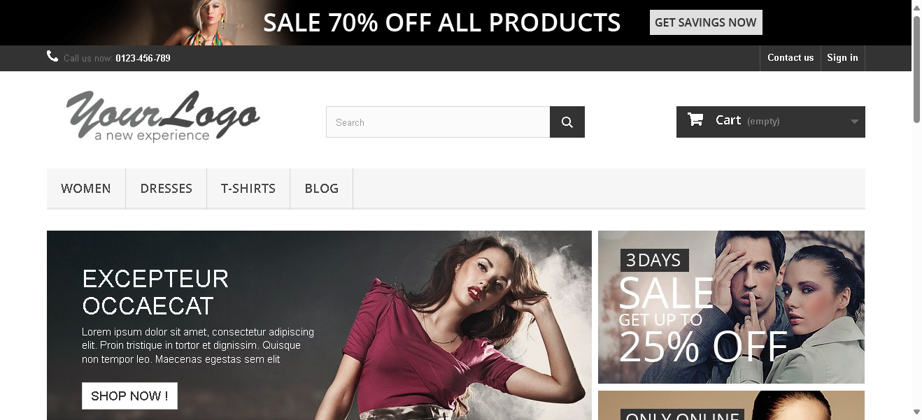

Paso 1 - Después de hacer clic en Contact us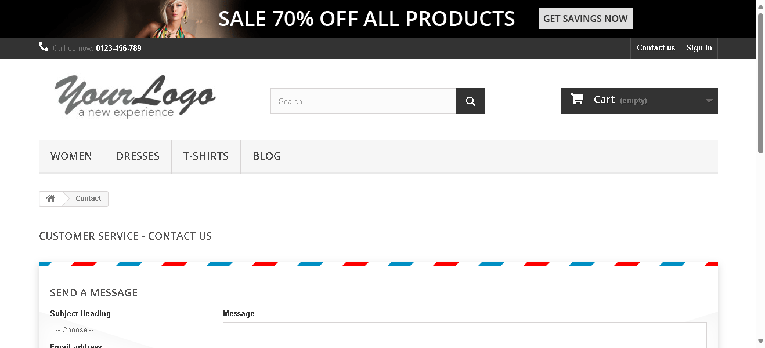

Paso 2 - Después de completar el formulario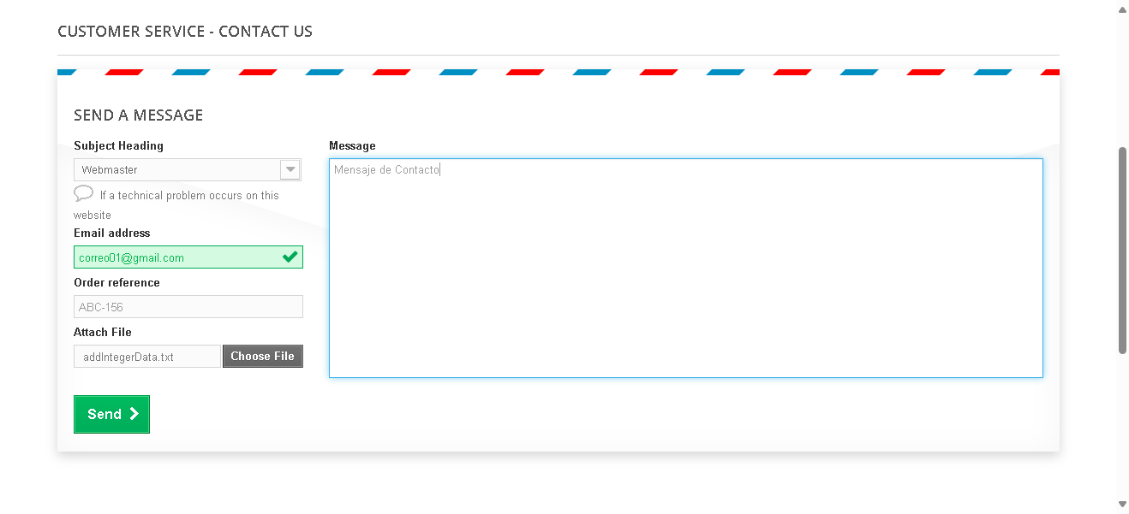

Paso 3 - Al enviar el formulario de Contacto